11.09.2008
Nach erneut ausgiebigem Frühstück sind wir gegen 08:30 Uhr zur 2. Ausfahrt gestartet. Wir versuchten wiederum vergeblich an den Hochspannungsleitungen einige Köhler zu überlisten.
Nach 2 Stunden fuhren wir an die Kante und blinkerten/pilkten über 40 m tiefen Wasser. Ich fing einen Minirotbarsch nach dem anderen. Mein Schwiegervater fing zunächst einen untermaßigen Pollack und einen untermaßigen Dorsch. Dann zuckte es jedoch richtig an seiner Rute und ein guter Fisch zog Schnur von der Rolle. Nach gefühlvollem Drill konnte ein schöner 80 cm langer und ca. 12 Pfund schwerer Pollack sicher gelandet werden.
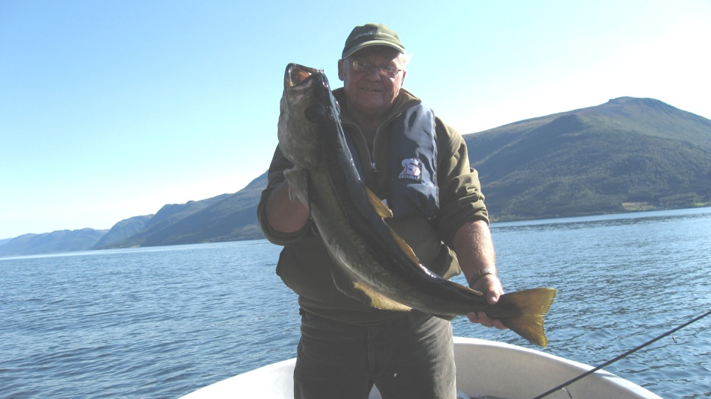
Dabei blieb es leider auch. Gegen Mittag fuhren wir zurück zum Haus. Nachmittags frischte der Wind wieder auf und ließ keine weitere Ausfahrt zu. Also versuchten wir mit Pose und Spinnrute vom Steg einige Fische zu überlisten, aber auch das war nicht von Erfolg gekrönt.

12.09.2008
Auch heute war wieder ein traumhafter Tag, keine Wolke am Himmel und fast kein Wind. Um 8 Uhr waren wir auf dem Wasser und auf dem Weg zu den Hochspannungsleitungen.
Nach halbstündiger Suche hatte ich endlich Köderfischanzeigen auf dem Echolot und darunter standen die Köhler. Beim zweiten Wurf hatte Schwiegervater endlich das schon von mir geschilderte Erlebnis eines Hängers im Mittelwasser. Der Köhler war bei ca. 20 m eingestiegen und 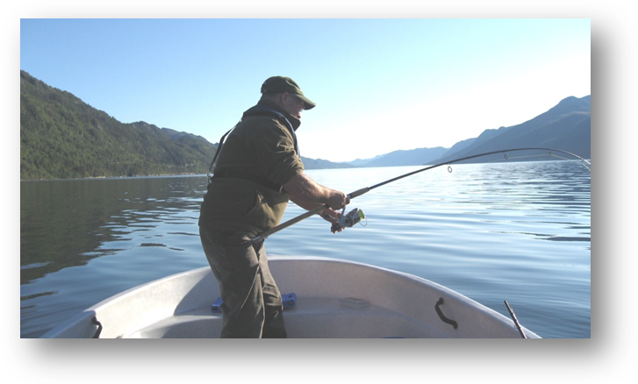
zog ihm erst einmal ca. 100 m Schnur von der Rolle.
Nach knapp 5 Minuten war dann ein 70 cm langer, ca. 8 Pfund schwerer Köhler an Bord. Die Stelle wurde schnell im GPS eingespeichert. Zunächst tat sich nichts mehr, also wieder umgesetzt und die Drift nochmal abgefischt. Diesmal nahm bei mir ein Köhler den 40 Gramm blausilbernen Pilker schon beim Absinken. Leider verlor ich den Fisch knapp 10 m unter Oberfläche. Schwiegervater konnte noch einen weiteren Köhler der gleichen Klasse landen.
Dann war Stauhochwasser und die Köhler stellten das Fressen ein. Auch an der Kante ließen sich keine Pollack und Makrelen fangen. Also fuhren wir zurück zum Haus, versorgten die Fische, aßen selbstgemachte Pizza und genossen ein 3 stündiges Sonnenbad.
Um 17 Uhr sind wir zu einer zweiten Ausfahrt gestartet. Meine Frau war ebenfalls mit an Bord. Sie wollte mit Flatterhering auf Grund versuchen einen Leng zu fangen. Auch Schwiegervater versuchte sich mit der Grundrute. Außer einem Zuppler hatten die beiden keinen Fischkontakt zu vermelden.
Wir fischten in der Nähe der Insel Holmholmen. Ich blinkerte mit meiner Meforute und 40 Gramm. Blinker. An einem Unterwasserberg konnte ich einen schönen 8 Pfund schweren Pollack fangen. Ein schöner Drill am leichten Gerät. Es folgten ein 45 cm Dorsch und 2 Makrelen. Der Dorsch wurde von mir releast. Gegen 20 Uhr gab es einen traumhaften Sonnenuntergang und wir fuhren zurück zum Bootssteg.
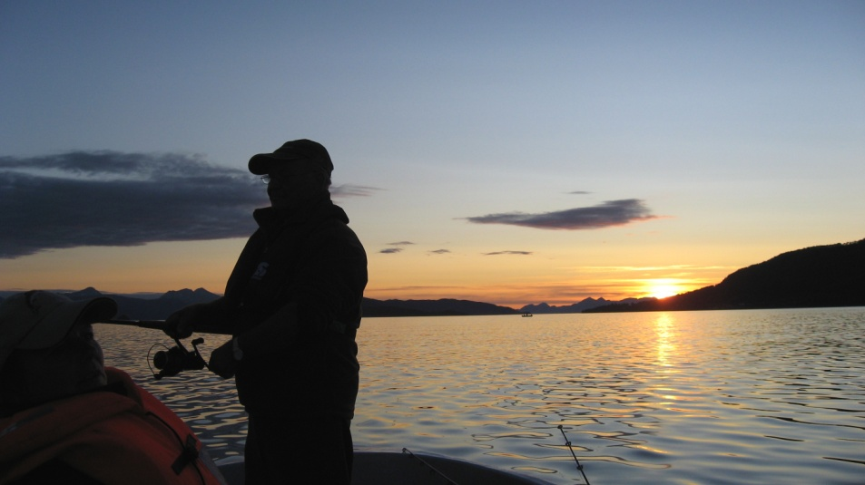

13.09.2008
Nach dem Frühstück machten wir uns bei bedecktem Himmel und leichtem Südwind wieder auf dem Weg zur Köhlerstelle. Dank GPS konnte die Stelle punktgenau angefahren werden und es ging gut los. Während ich noch meine Rute montierte, hatte mein Schwiegervater gleich beim 1. Wurf den ersten Köhlerdrill. Ein schöner Köhler von 81 cm und ca. 10 – 12 Pfund. Die Drift war heute stärker(2 – 2,5 km/h), so dass wir schnell von der Stelle wegtrieben. Nach jedem Umsetzen konnte mein Schwiegervater einen Köhler drillen. Nach 2 Stunden war Stauhochwasser und nichts ging mehr.
Mein Schwiegervater hatte 5 Köhler bis 86 cm gefangen und ich nur einen, trotz des gleichen verwendeten Blinkers. Wir fuhren zurück zum Haus, um die Fische zu filetieren und um Mittag zu essen (Fischfilet mit Bratkartoffeln)

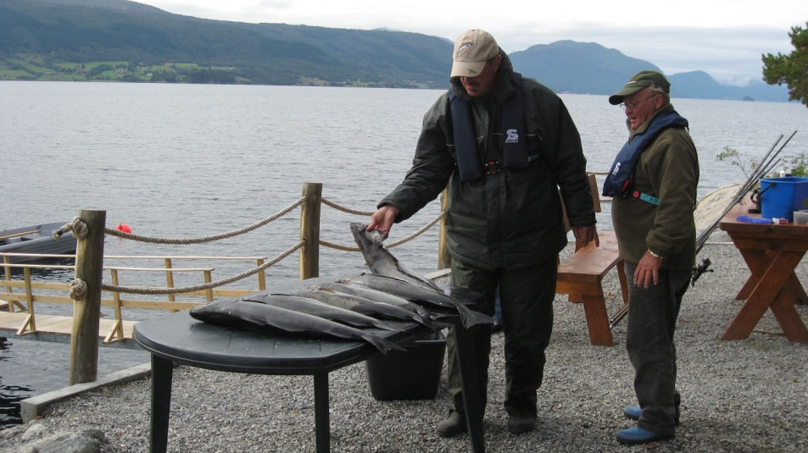
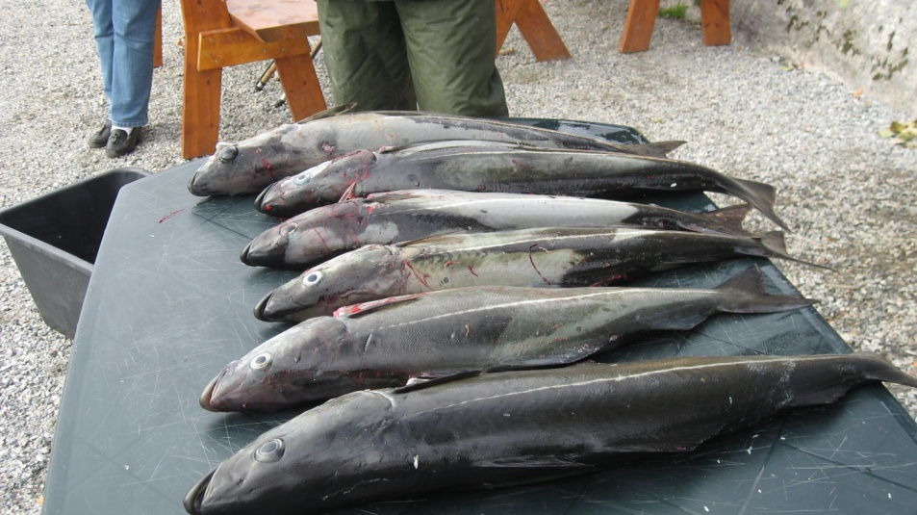
Vormittagsstrecke auf unserem Filetiertisch(Campingtisch)
Um 17 Uhr fuhren wir bei Vollebbe erneut die Köhlerstelle an. Eine Stunde wurde umsonst gekurbelt. Die Köhler waren auf dem Echolot nur als Punkte zu sehen, also jagten sie nicht.
Dann hatte ich diesmal den ersten Drill und ich konnte einen 85 cm großen Köhler landen.
Nach weiteren 2 Stunden hatten wir wieder 5 Köhler(Schwiegervater 2, ich 3), die ich mit einsetzender Dämmerung am Campingtisch zu Filets verarbeitete. Nach dem Abendessen wurde die
Strecke beim Aktuellen Sportstudio mit 1 -2 Glas Maltwhisky
begossen.

14.09.2008
Nach dem Sonntagsfrühstück mit Brötchen und Eiern aus eigener Hühnerhaltung, waren wir gegen 08:30 Uhr bei unserer Stelle an den Hochspannungsleitungen. Wieder hatten wir traumhaftes
Wetter.
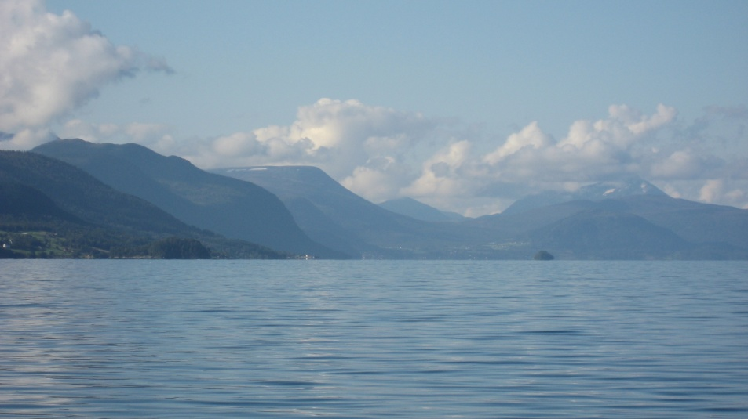
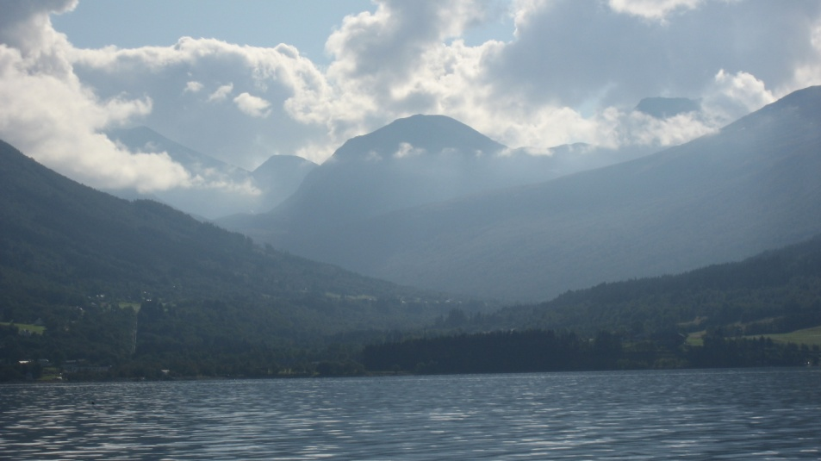
Beim ersten Wurf nahm bei mir gleich beim Absinken ein guter Fisch den blausilbernen 45 Gramm Blinker. Mein Schwiegervater musste zumindest noch 20 Umdrehungen kurbeln, bevor ein Fisch einen orangefarbenen Blinker inhalierte.

